**SISTEMAS OPERATIVOS SERVIDORES**

Trabalho realizado: por André Vaz

**Índice**

# **O QUE SÃO SERVIDORES?**

Servidor é um termo que provém do latim *servĭtor* e cujo uso foi evoluindo nos últimos anos. Entre as aceções tradicionais do conceito, a palavra é usada para fazer referência a qualquer pessoa que preencha a função de criado ou de doméstico.

Hoje em dia, porém, a noção de servidor está associada à área das novas tecnologias (a informática). Um servidor é um computador que faz parte de uma rede e que fornece serviços a outros computadores, que recebem o nome de clientes.

Os servidores costumam ser usados para armazenar arquivos digitais. O cliente, por conseguinte, conecta-se através da rede com o servidor e acede aos arquivos em questão. Às vezes, o computador pode preencher as funções de servidor e de cliente, em simultâneo.

Entre os diversos tipos de servidores, pode-se destacar os servidores de arquivos (armazenam os documentos e distribuem-nos aos clientes da rede), os servidores de correio (que guardam, recebem e enviam correios eletrónicos) e os servidores web (armazenam os documentos que são acessíveis através da Internet).

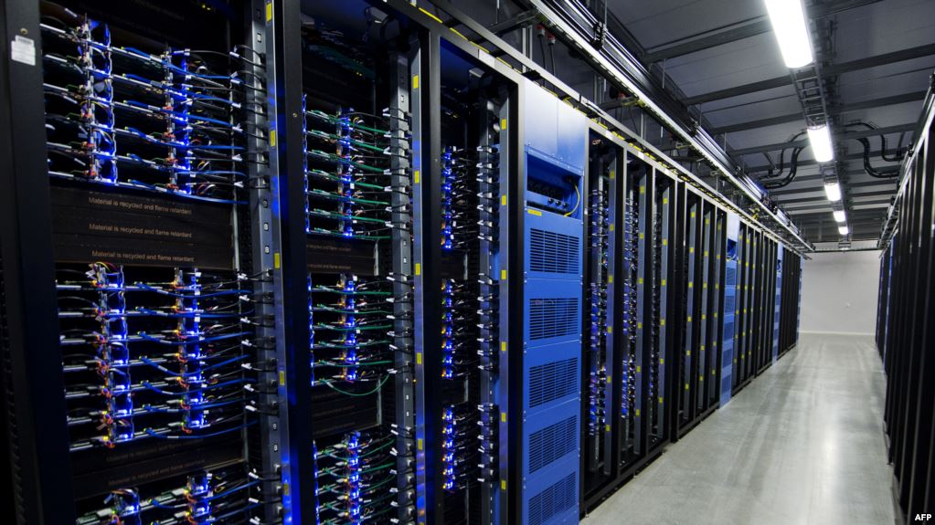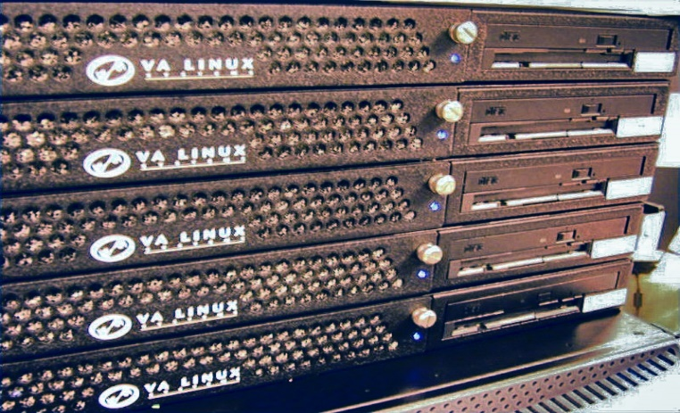

Servidores Linux Servidores Windows

# **Tipos de Servidores:**

Existem diversos tipos de servidores. Os mais conhecidos são:

* **Servidor de Fax:** Servidor para transmissão e receção automatizada de fax pela Internet, disponibilizando também a capacidade de enviar, receber e distribuir fax em todas as estações da rede.
* **Servidor de Arquivos:** Servidor que armazena arquivos de diversos utilizadores.
* **Servidor Web:** Servidor responsável pelo armazenamento de páginas de um determinado site, requisitados pelos clientes através de browsers.
* **Servidor de E-Mail:** Servidor responsável pelo armazenamento, envio e recebimento de mensagens de correio eletrônico.
* **Servidor de Impressão:** Servidor responsável por controlar pedidos de impressão de arquivos dos diversos clientes.
* **Servidor de Banco de Dados:** Servidor que possui e manipula informações contidas em um banco de dados.
* **Servidor DNS:** Servidores responsáveis pela conversão de endereços de sites em endereços IP e vice-versa.
* **Servidor Proxy:** Servidor que atua como um cache, armazenando páginas da internet recém-visitadas, aumentando a velocidade de carregamento destas páginas ao chamá-las novamente.
* **Servidor de Imagens:** Tipo especial de servidor de banco de dados, especializado em armazenar imagens digitais.
* **Servidor FTP:** Permite acesso de outros utilizadores a um disco rígido ou servidor. Esse tipo de servidor armazena arquivos para dar acesso a eles pela internet.
* **Servidor Webmail:** servidor para criar emails na web.
* **Servidor de Virtualização:** permite a criação de máquinas virtuais (servidores isolados no mesmo equipamento) mediante compartilhamento de hardware, significa que, aumenta a eficiência energética, sem prejudicar as aplicações e sem risco de conflitos de uma consolidação real.
* **Servidor de Sistema Operacional:** permite compartilhar o sistema operacional de uma máquina com outras, interligadas na mesma rede, sem que essas precisem ter um sistema operacional instalado, nem mesmo um HD próprio.

# **Exemplos de Sistemas Operativos Servidores:**

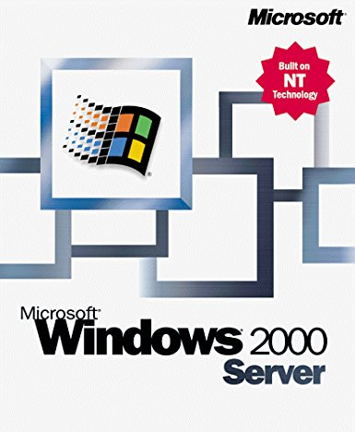**Windows 2000** – Os vários tipos do Windows 2000 são Professional, Server, Advanced Server, Datacenter Server. Foi lançado a 17 de Fevereiro do ano 2000, na altura precisava de um Pentium II 300 MHz, 64MB de RAM e 650MB livres no disco rígido.

**Windows 2003**- Os vários tipos de Windows 2003 são Standard, Enterprise, Datacenter, Web, Small Business Server. Lançado a 24 de Abril de 2003, na altura precisava de um Pentium MMX ou de um AMD Athlon 350 MHz, precisava de 128MB de ram e de 1,5GB de espaço livre no disco rígido.

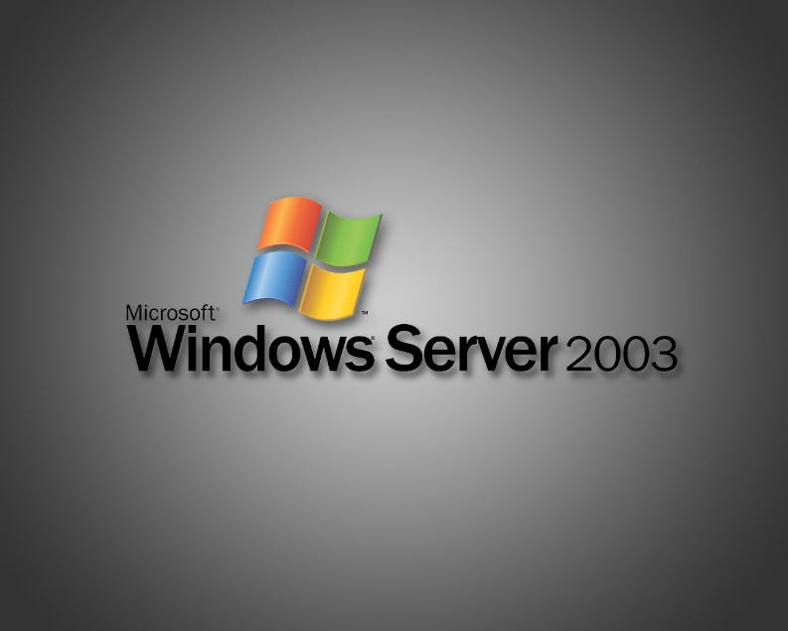

**Windows Server 2008 R2**  – Os vários tipos do Windows 2008 server são, Foundation, Standard, Enterprise, Datacenter, Web Server, HPC Server, Itanium-Based Systems. Foi Lançado a 22 Outubro 2009. Precisava de um Dual Core 1.4 GHz, 512MB de RAM e 16GB de espaço livre no disco rígido.

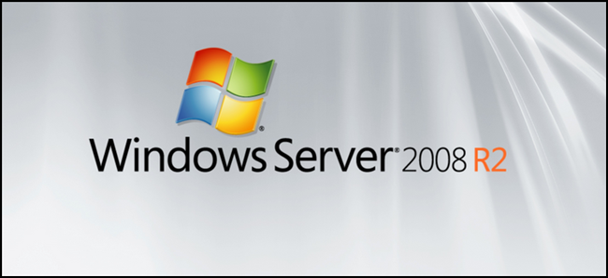

**Windows Multipoint Server**  –  O conceito do Windows Multipoint Server é fácil. Ele utiliza a força excedente de um computador e a compartilha com vários utilizadores finais. Essa é a conhecida “computação compartilhada” também chamada às vezes de “áreas de trabalho virtuais”; isso é possível devido aos avanças na tecnologia. No passado, os PCs eram desenvolvidos de forma simples e usados individualmente. Os servidores tinham potência suficiente para lidar com as necessidades de computação de vários utilizadores de uma organização, mas precisavam de profissionais de TI habilidosos para sua execução. Isso está mudando.

